**РЕГИОНАЛЕН ЦЕНТЪР ЗА ПОДКРЕПА НА ПРОЦЕСА**

**Описание: j0290168НА ПРИОБЩАВАЩОТО ОБРАЗОВАНИЕ - ХАСКОВО**

6300 Хасково, ул.”Иглика” №14 етаж 3, тел.: 038/668292, e-mail: [rc_haskovo2006@abv.bg](mailto:rc_haskovo@abv.bg)

**СЪТРУДНИЧЕСТВОТО СЪС СЕМЕЙСТВОТО И ВКЛЮЧВАНЕ НА УЧЕНИЦИТЕ СЪС СПЕЦИАЛНИ ОБРАЗОВАТЕЛНИ ПОТРЕБНОСТИ В ПРОЦЕСА НА ОБУЧЕНИЕ**

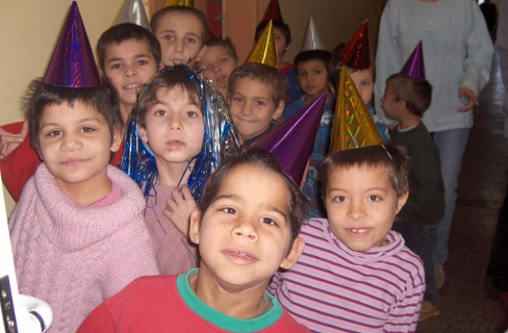 Сътрудничеството между училище и семейство се обуславя от наличието на общи цели и желанието да се постигнат резултати, които да доведат да промяна на статуквото, да се усъвършенства модела на общуване между участниците в образователния процес: учител - ученик - родител. Създаването на здрава връзка в общуването по тази верига ще доведе да придобиване на нови компетентности у децата на ресурсно подпомагане, до развитие на личностните качества на всеки един от участниците в този процес и в крайна сметка до обща удовлетвореност от съвместно извършената работа. Партньорството със семейството е основен приоритет и в моята работа на ресурсен учител и в тази разработка искам да обърна внимание на това сътрудничество, но от аспекта на работата ми със семейства от ромски произход, тъй като там нещата стоят по различен начин.

Според преобладаващото мнозинство социологически, психологически и педагогически изследвания, семейството е една от ключовите институции в процеса на социализация и изключително важна институция сред ромите. То се явява като приоритетна институция, която трябва да има достатъчен капацитет, за да изпълнява задълженията си по отглеждането на децата и осигуряването на тяхното образование и мотивация. Семействата, както и общността на връстниците, са от съществено значение за подкрепата и позитивното подпомагане на децата в образователния процес. Широко признати са трудностите, които съществуват в някои случаи по отношение на участието и представянето на ромските деца в училище. В същите случаи родителите изглежда прехвърлят собствената си отговорност изцяло на образователните центрове. При разработването на образователните ресурси следва да вземат предвид семейството като ключов елемент на подкрепа.

Разглеждайки образованието като процес на учене през целия живот, съвременните стратегии издигат тезата за преход от социална обвързаност към демократично участие на семейството в образованието. Визират се естествените участници и партньори – представители на местната общност, сред които на родителите се отрежда основната роля във възпитанието на децата Тази роля предполага повишаване на ценността на образованието както в световъзприемането на подрастващите, така и в собствената визия на родителя. Не е тайна, че най-важните субективни причини за отпадането от училище са свързани с незаинтересоваността на родителите и липсата на разбиране от учениците, че образованието разкрива житейска перспектива, че то е ценност и заради това си струва да се полагат усилия. Този извод важи с пълна сила за ромските ученици и техните родители. За ромите образованието не е ценност, поради което те не са мотивирани в достатъчна степен да посещават училище и да го завършат. Според статистически данни малка част от тях завършват основно образование, а още по-малка част продължават в средните училища. Напоследък се отчита, че провалите на образователната система при ромските ученици са причинени от недостатъчното ангажиране на ромските семейства в образованието.

Безспорен факт е, че участието на семейството в образованието на децата е от решаващо значение за успеха в образованието им. Като се има предвид особено важната роля на семейството и общността при хората от ромски произход, важно е да се повиши информираността на ромските семейства по отношение на последиците от преждевременното напускане на училище на децата, по отношение на личностното им развитие, както и тяхната социална и икономическа интеграция в бъдеще.

От дългогодишната ми практика в обучение на ромски деца съм дълбоко убедена, че семейството притежава неизчерпаем възпитателен потенциал. То е фактор от изключителна важност за осигуряване достъпа до качествено образование на деца от различни малцинствени групи и по-специално от ромската общност. Включването на семейството предполага изграждане на позитивна нагласа към училищната институция у родителите и мотивирането им за вземане на по-активно участие в училищния живот. Като учител считам, че проблемите, свързани с посещаемостта и отпадането от училище на ромските деца или проблемите с усвояването на учебното съдържание биха могли да се преодолеят, ако акцентът бъде поставен върху едно по-задълбочено сътрудничество със семейството. Ето защо привличането на родителите към училищния живот се превърна в приоритетна задача за педагогическата ми практика.

Семейството е първата „институция” за социализация и възпитание на детето. От целите, които си поставят родителите и от използваните стратегии за възпитание и взаимодействие с училището, зависи личностното развитие на всяко дете. Според мене именно слабите връзки между училището, учителите и семействата на децата от етническите малцинства имат съществен принос за изоставането им в процеса на обучение и отпадането от училище още в началото на прогимназиалния етап на голяма част от учениците.

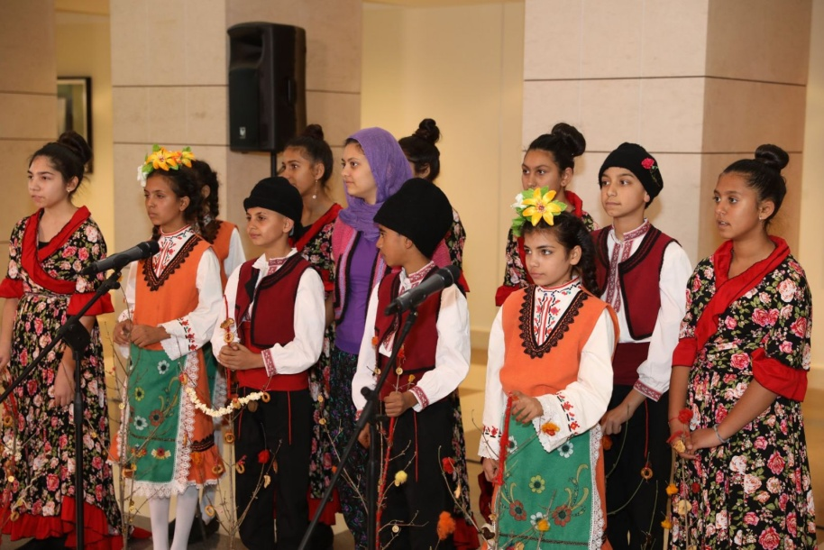 За да се осигуря превенция на обучителните затруднения при деца от ромски произход, при педагогическото взаимодействие с родителите, винаги вземам под внимание социо-културните традиции, които изграждат ценностната система на етноса. Особено важен е и фактът, че позициите на учителя и ученика и в двете общества се възприемат по различен начин. Това налага да се познава много добре спецификата на всеки етнос, а оттам педагогическото взаимодействие да се пречупи през призмата на културата и традициите му.

В практиката си на работа като учител наблюдавам два обобщени варианта на семейства. Първият вариант е, когато в някои семейства начинът на живот се направлява от по-възрастните членове, които обаче имат консервативно и негативно отношение към обучението на децата в училище. При тези условия е много важно срещите с тях да се провеждат първоначално индивидуално, като се акцентира на силните страни на детето по отношение на учебно-възпитателната работа и успеваемостта му в училище. Интересното тук е, че децата в тези семейства определено се справят по-добре чрез положителните си емоции спрямо училищната среда. Те показват, че се чувстват по-добре в училище, като успяват да убедят родителите си в ползата от това да се ходи на училище и да се учи.

Вторите са представители на по-младото поколение, при което през последните години се наблюдава формирано убеждение, че редовното посещение на децата им в училище е сигурен път за постигане на успех в по-нататъшното им развитие. Това са родители, които държат по свой начин на образованието на децата си и са готови за съдействие за тяхното личностно развитие. При срещите си с родителите на моите ученици се стремя да променя нагласите на родителите на децата относно възможностите за развитие, социална и бъдеща пълноценна интеграция.

При работа с родителите на децата от моята група мога да кажа, че наблюдавам и трите типа родителски позиции:

* Готовност за сътрудничество, подкрепа и желание за участие в процеса на приобщаване на детето им;
* Пасивност, неутралност и равнодушие от страна на родителите на деца на допълнителна подкрепа;
* Поставяне под съмнение на дейността на училището и учителя относно обучението на детето им.

Голяма част от родителите на децата в групата ми са с нисък образователен статус, те не владеят българския език добре и като цяло нямат осъзнати отговорности и задължения към осигуряване на добри условия за учебна работа. По-честото общуване с родителите, представители на първия тип семейства, се налага и поради факта, че характерният за българина култ към образованието е в рязко противоречие с липсата на какъвто и да е траен интерес от страна на ромското малцинство. Тази информация е особено важна за учителя. Познанията за културата на учениците, с които работя, трябва да надхвърлят рамките на стандартната информация за пол, възраст, семейство и социален произход. Получавайки цялостна представа за обичаи, традиции, история на етноса и най-вече за междукултурните различия, се освобождавам от някои стереотипи, от една страна, а от друга, това ми дава необходимата информация за това какво поведение да следвам, какви са правилата и начините, по които ще действам в посока за сближаване на позициите.

Според мене един от ефективните подходи за работа в мултикултурна образователна среда е да се преструктурира стандартната училищна обстановка, като се отчита разнообразието и да се насочат учениците и техните родители към участие в извънкласни дейности и групови проекти. Правилното прилагането на културно-чувствителни подходи за взаимодействие дава възможност за по-бързо адаптиране на децата към училищния живот, допринеся за създаване на трайни навици за самоподготовка при малките ученици. Изхождайки от факта, че децата са на почетно място в ромските ценности, най-напред осигурих в ресурсния кабинет среда и атмосфера на сигурност, обич и добронамереност. Чрез личен пример и благоразположение се постарах да усетят, че някой в училището е загрижен за тях. Че ги уважавам и приемам тяхната етнокултурна принадлежност за факт – не като недостатък и не като предимство, а просто като даденост. Това с пълна сила важи и за родителите.

Социалната роля на учителя не се изчерпва само с традиционните му задължения да преподава знания, да контролира и оценява учениците. Ефективността на общуването зависи и от това доколко взаимоотношенията между учителя, учениците и родителите се изграждат на принципа на толерантността, формира взаимно уважение, дух на сътрудничество, и създава условия за проява на искрена сърдечност и внимание. В начална училищна възраст се формират отношения на отговорност, взаимопомощ и другарство, а взаимоотношенията на тези деца се базират на недостатъчни знания и умения. Учителят заема централно място в системата на взаимоотношенията и те са безспорния авторитет, понякога дори независимо от мнението на някои родители. За да постигна своите цели, обикновено следвам хуманни принципи и подходи. За развитието на сътрудничеството ми с родителите прилагам следните подходи:

* Хуманно-личностния подход;
* Индивидуалният и диференциран подход;
* Морално-етичният подход, който се изразява в защита правото на детето да бъде различно, да бъде защитено, да му се гарантират свобода на изявите, да се зачита мнението му, да се запазва поверителността на информация, споделена от и за него.

От дългогодишната си практика в обучение на ромски деца като учител съм дълбоко убедена, че семейството притежава неизчерпаем възпитателен потенциал. То е фактор от изключителна важност за осигуряване достъпа до качествено образование на деца от различни малцинствени групи и по-специално от ромската общност. Включването на семейството предполага изграждане на позитивна нагласа към училищната институция у родителите и мотивирането им за вземане на по-активно участие в училищния живот. Като учител считам, че проблемите свързани с посещаемостта и отпадането от училище на ромските деца или проблемите с усвояването на учебното съдържание биха могли да се преодолеят ако акцентът бъде поставен върху едно по-задълбочено сътрудничество със семейството. От участията ми в различни семинари и обучения за работа в мултиетническа среда, стигнах до извода, че на първо място е необходимо да опозная ромите като етническа общност със своя етносоциална структура и етнокултурни традиции. Фокусирах се по-специално върху ромското семейство. В тази връзка възникнаха въпросите: Как да предизвикам интереса на родителите роми към училището? Как да ги мотивирам? Кои са тези допирни точки във взаимоотношенията с точно тези родители, които могат да се развиват и усъвършенстват? Може ли заедно с ромския родител да осъществим процеса образование, в центъра на който е тяхното или по-точно казано нашето дете.

При изграждането на ефективна връзка между семейството и училището не разчитам на епизодични контакти или групови мероприятия. Необходимо е да се осигурят достатъчен брой срещи. Първата среща провеждам още в началото на общата ни работа при правене на оценка на индивидуалните потребности на детето, за да бъде предложено и одобрено за допълнителна подкрепа. При тази първа среща се запознавам индивидуално с детето, родителите и близките му хора от семейството. Много е важно да се установят още в началото открити взаимоотношения. Като част от приобщаващото образование е семействата на децата със специални образователни потребности е звързано с избор на модел на обучение на детето им. През погледа на нормативните актове родителите вземат решението за обучението на детето си: обучение в центрове за специално образователна подкрепа или във включването на приобщаващото образование в училището след извършване на оценка на потребностите на детето от екипа за личностно развитие в училище и утвърден от екипа към Регионален център за подкрепа на процеса на приобщавощото образование. При тази първа среща правя проучване на подготовката на детето за включване в приобщаващото образование. Запознавам в общи линии родителите с принципите на приобщаващото образование, с ангажиментите и отговорностите им в процеса на обучението. Родителите се запознават и с моите функции и в какво ще се изразява работата ми с детето им. Запознавам ги в общи линии и с ролята на екипа за личностното развитие в училище.

Следват текущи неофициални диалози и неформални срещи, чрез които установявам необходимата ми информация – материално-битовите условия, какви са взаимоотношенията в семейството, кой е значимият човек за детето, позициите на родителите относно образованието, очакванията им, има ли някакви специални събития в живота на детето и семейството, с какво се гордеят по отношение на детето, по кой начин успокояват детето, когато е разстроено, какво обкръжава детето, какво го вълнува, от какво се интересува и т. н. Важното при тези срещи е да се поддържа уважение. По този начин се установява тона за бъдещото участие на семейството в приобщаващото образование. За семейството това е от съществено значение за вземане на правилни решения.

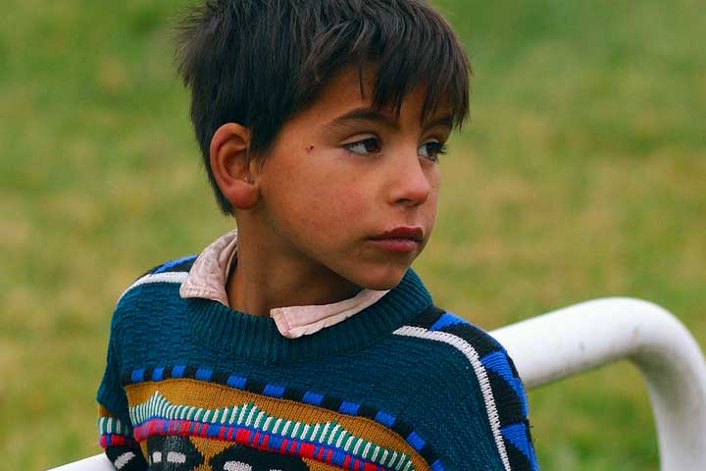 След одобряването и включването на детето на допълнителна подкрепа организирам редовно работни срещи с родителите, консултации и разговори, които очертават различни стилове на общуване и са свързани най-вече със степента на осведоменост за напредъка на детето, за преодоляване на обществени нагласи, стереотипи и предразсъдъци по отношение на децата със специални образователни потребности. При консултирането на родителите винаги проявявам откритост и заинтересованост от техните проблеми и притеснения, избягвам негативните оценки. Опитвам се да установя доверителна и позитивна атмосфера между мене и родителя.

Най-ефективен според мене е моделът на доверие от страна на родителите, при който те активно участват в процеса на оценяване и диагностика, в екипното планиране на дейностите относно обучението на детето, познават конкретни форми и методи за самоподготовка на детето, спомагат за неговото личностно развитие. Но като се има пред вид контингента, с който работя това не винаги се случва. Много често самите ученици със СОП са движещият механизъм при търсене на помощ и контакт с ресурсния учител.

Всеки човек се стреми да постигне това, което се очаква от него. Много често развитието на ромските деца се предопределя от ниските очаквания, които околните включително и учителите имат за тях. Голяма част от бариерите са формирани от средата, в която живее и преодоляването им изисква многоаспектно въздействие, включително и към средата. Следователно високите очаквания трябва да са насочени и към родителите.

Общуването ми с ромскиия родител има своите особености. От срещите и разговорите с представители на ромския етнос трупах знания и опит за тези особености. От натрупания опит изведох за себе си правила на общуване, които изграждат основата на едно надявам се дълготрайно сътрудничество. Правилата са следните:

* На първо място запомням имената на родителите и се обръщам към родителя по име.
* Винаги се ръководя от конкретната ситуация. Старая се да „отразявам” мислите и чувствата на събеседника. Все едно родителят в случая е моето огледало, което отразява чувствата и емоциите, изразени в думи.
* Избирам адекватни средства за непринудено взаимодействие.
* Уважавам основната отговорност на родителите за техните деца.
* Съдействам да се укрепва доверието на ученика към собственото му семейство и избягвам пренебрежителни забележки, които биха подкопали това доверие.
* Създавам благоприятна атмосфера, която създава удовлетворение от вниманието и поведението на учителя.
* Проявявам разбиране и съпричастност към постиженията и проблемите.
* Лично заинтересована съм за съдбата на всяко дете от групата ми. Загрижеността, готовността за помощ, добрата дума - това е дъжд след суша. Когато родителите видят това, се отнасят към мен като към близък човек.
* Открито и взаимно споделяне на информация. Тук се явявам в ролята на „изповедник”. По време на споделянето родителите разказват за свои вълнуващи лични преживявания. Така те стават по-уверени говорители и слушатели. Това правило изисква търпеливо и внимателно изслушване, задължително гарантиране на поверителност, оказване на помощ със съвет, добра дума, пък било то и със стари дрехи и обувки от моите деца.
* Никога не забравям, че главната цел на общуването е детето и неговото личностно развитие.

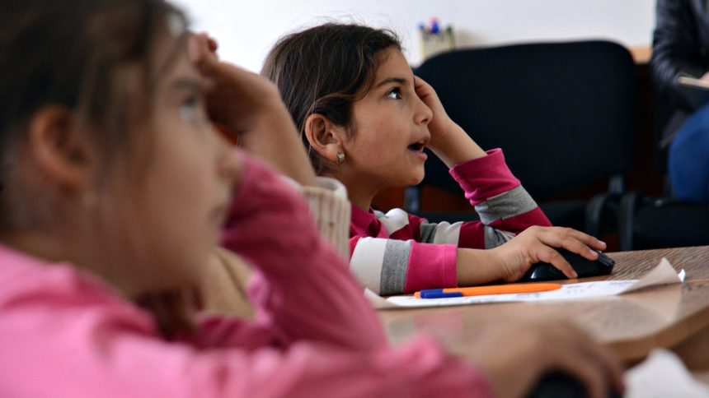 Това съвсем не са всички правила за общуване, които помагат на учителя и родителя да се опознаят взаимно. Но с тяхна помощ стъпка по стъпка и тухла по тухла се гради най-важният елемент в работата с ромското семейство - доверието.

Колко ромски деца са се отказали от образованието, защото са били пренебрегвани? Колко възрастни вече от тях са тръгнали надолу по стръмната пътека към дъното? И сега образователната система търси средства и начини да ги върне отново! Затова и сме тук днес. Задавам си въпроса: Чия е отговорността? За съжаление днес се търси много повече отговорност от учителите, отколкото от родителите. Това е грешка и новият закон днес променя посоката в това отношение - споделя отговорността между родителите и училището. Училищата днес трябва да са както за учениците, така и за учителите и не на последно място и за родителите. Голямата отговорност на учителите е подготвят децата за живота, защото те са нетърпеливи, не могат да чакат, те живеят днес. Да са в крак с новите модерни технологии, да отговорят на очакванията и изискванията на общността от деца и родители. Но също толкова голяма, а може би и още по-голяма е отговорността на родителите да възпитават децата си. Доброто семейно възпитание излиза на предна линия като абсолютна необходимост за преодоляване на кризата с морала, на която днес всички ние сме свидетели. От отговорното родителство зависи децата да получат образование, професионална подготовка и трудова заетост. Спирането на деца да посещават училище, както и ранното отпадане от образователната система, е типичен случай на родителска безотговорност, характерна за ромското население. Това е случаят, при който липсата на отговорно родителство директно въздейства негативно на обществения живот, като създава необразовано поколение, неспособно за реализация на пазара на труда. Точно тук е необходим обрат в начините на възпитание на подрастващите и превъзпитание на възрастните ( визирам ромските родители), за да се създаде надеждно поколение, което да е отговорно и духовно здраво. Училището е институцията, която може да сложи началото на края на това. Ние, учителите, сме тези, които ще сложим край на това като започнем с изграждането на единство във възпитанието, образованието и в подхода към детето. А това единство трябва да се изразява в общата заинтересованост на родители и учители в организирането на благоприятна педагогическа среда около всяко дете, независимо от етническата му принадлежност. И по-важното, че е нужно много повече образование за родителите и признание за учителите.

Ефективната връзка между семейството и училището се основава главно на доверието. Имайки предвид ценностната система, недоверието и отношението на ромския етнос към държавата и социалните институции, печеленето на доверие е сложен и нееднократен процес. Да се срине стената на недоверието и отчуждението не е лесно. Необходими са много усилия, воля и добро желание. Гореизложеното дотук е само малка част от този процес. В тази посока, учителят трябва да признава, да проявява уважение и да подкрепя значимостта на семейството като първи педагог на собственото си дете. Добрият педагог вярва в обединената отговорност на семейството и училището и се стреми да изгражда отношения на партньорство. Добри практики в този случай са разнообразните начини на ангажиране. Така на основата на доверието се постига конструктивно взаимодействие между учител и родител.